스파 매장 매출 분석 및 전략 리포트
작성일: 2026년 05월 06일

Executive Summary (요약본)
## Executive Summary
종합 분석 결과, 당사의 비즈니스 매출은 견고한 성장 추세를 보이며 매우 높은 예측 가능성을 지니고 있습니다. 특히 'THE BELLE SIGNATURE'는 총매출을 견인하는 핵심 동력이자 가장 안정적인 수익원(변동계수 25.27%)으로 확인되었습니다. 다중 회귀 분석 모델은 0.9986이라는 탁월한 설명력으로 'FACE', '프로모션', 'THE WELLBEING EDIT(ADD ON)' 또한 총매출에 유의미한 영향을 미침을 입증합니다. 이러한 데이터는 비즈니스의 전반적인 건전성과 함께, 특정 핵심 메뉴에 대한 전략적 집중이 성과 극대화에 필수적임을 시사합니다.

분석 방법 안내
본 리포트는 POS 매출 데이터를 기반으로 탐색적 데이터 분석(EDA) 및 변수 간 단순/다중회귀분석(LASSO 적용)을 수행하여 도출된 통계적 유의성을 바탕으로 AI 컨설팅 인텔리전스가 작성하였습니다.
[분석: 중간계 인트릭스 연구소]

매출 트렌드 시각화
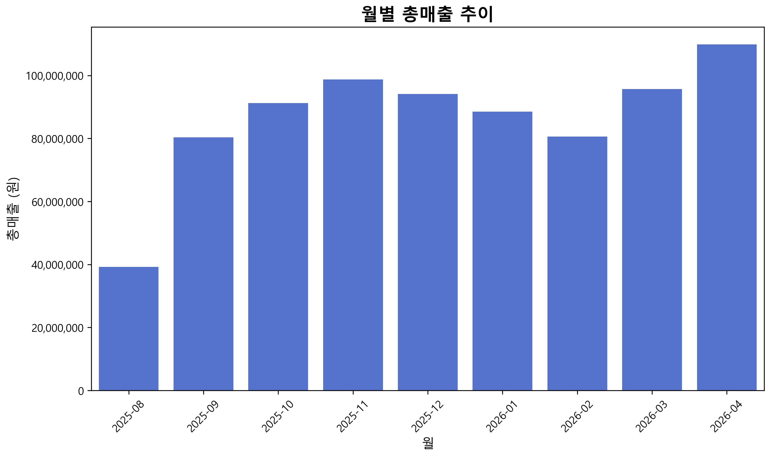
월별 총매출은 상승 추세를 보이며, 추세 기울기는 약 495만으로 나타나 월별 매출이 점진적으로 증가하는 흐름을 보여줍니다. 해당 추세선의 결정계수 R2는 0.4635입니다.

메뉴별 매출 데이터 분석 결과
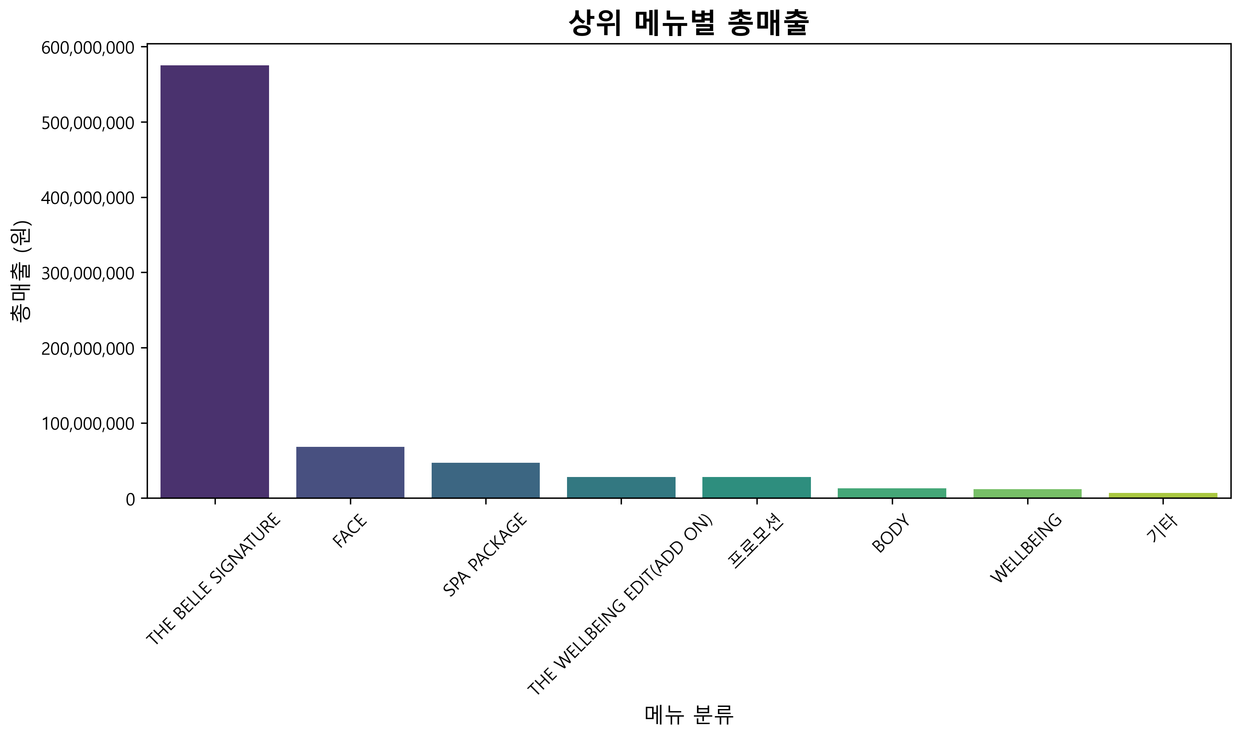
데이터 분석 결과, 'THE BELLE SIGNATURE' 메뉴는 압도적으로 높은 평균 매출과 전체 매출에 대한 매우 강한 상관관계를 나타내며 핵심적인 캐시카우 메뉴입니다. 'FACE' 및 'SPA PACKAGE' 또한 높은 매출 기여도를 보이는 주요 메뉴로 파악됩니다.

회귀분석 결과 및 심화 분석
독립변수(메뉴) | R-Squared (설명력) | Coefficient (계수) | P-value (유의확률)
THE BELLE SIGNATURE | 0.9224 | 1.1846 | 0.0
FACE | 0.6576 | 3.306 | 0.008
SPA PACKAGE | 0.6476 | 7.5843 | 0.0089
WELLBEING | 0.4336 | 14.8896 | 0.0538
프로모션 | 0.3522 | -2.1776 | 0.092
BODY | 0.1822 | 10.7214 | 0.2519
THE WELLBEING EDIT(ADD ON) | 0.1821 | 4.1538 | 0.2521
기타 | 0.125 | 14.1229 | 0.3507

[강점] 매출핵심요소
- 핵심 메뉴 기여도: 'THE BELLE SIGNATURE'는 총매출과 0.9604의 매우 높은 양의 상관관계를 가지며, 단순 회귀 분석 결정계수(R_squared)가 0.9224로 매출 설명력이 압도적으로 높습니다. 또한 변동계수가 25.27%로 가장 안정적인 매출을 보입니다.
- 주력 메뉴 매출 견인: 'FACE' 메뉴는 총매출과 0.8109의 강한 양의 상관관계를 보이며, 단순 회귀 분석 결정계수가 0.6576으로 총매출에 유의미한 영향을 미칩니다. 'SPA PACKAGE' 또한 총매출 상관관계가 0.8048이고 변동계수가 40.32%로 안정적인 주요 매출원입니다.
- 전반적인 성장 추세: 총매출 추세 분석 결과, 추세 기울기가 4,950,922.5로 양의 값을 보여 전반적인 매출 증가 추세를 보입니다. 이는 사업의 긍정적인 성장 동력을 시사합니다.
[약점] 개선필요요소
- 프로모션 역효과: '프로모션'은 총매출과 -0.5935의 음의 상관관계를 보이며, 단순 회귀 분석에서 음의 계수(-2.1776)를 가지고 있습니다. 이는 프로모션이 오히려 총매출에 부정적인 영향을 미칠 수 있음을 의미합니다.
- 프로모션 매출 불안정성: '프로모션' 메뉴의 변동계수(CV)가 175.07%로 다른 메뉴들에 비해 월등히 높아 매출 변동성이 매우 큽니다. 이는 프로모션 효과의 예측 가능성이 낮고 관리가 어렵다는 것을 나타냅니다.
- 저조한 개별 메뉴 영향력: 'BODY', 'THE WELLBEING EDIT(ADD ON)', '기타' 메뉴는 단순 회귀 분석에서 R_squared 값이 각각 0.1822, 0.1821, 0.125로 총매출에 대한 개별적인 설명력이 매우 낮습니다. 이 메뉴들은 현재 총매출에 직접적인 기여가 미미합니다.
[개선 방향] 매출증대방안
- 핵심 메뉴 중심 마케팅 강화: 'THE BELLE SIGNATURE'의 강력한 매출 기여도와 안정성을 바탕으로, 이 메뉴를 중심으로 한 프리미엄 마케팅 전략을 강화하여 고정 고객층을 더욱 확보해야 합니다. 이는 전체 매출을 견인하는 핵심 동력이 될 것입니다.
- 프로모션 전략 전면 재검토: 현재 '프로모션'의 음의 상관관계 및 높은 변동성을 고려하여, 프로모션의 종류, 시기, 대상 등을 포괄적으로 재분석하고, 총매출 증대에 실질적으로 기여할 수 있는 새로운 프로모션 모델을 개발해야 합니다.
- 비주력 메뉴 활성화 방안 수립: 'BODY', 'THE WELLBEING EDIT(ADD ON)', '기타'와 같이 총매출 기여도가 낮은 메뉴들에 대해서는 타겟 고객층 재설정, 상품 구성 변경, 혹은 고성과 메뉴와의 연계 판매(번들링) 등을 통해 판매를 촉진하는 전략을 수립해야 합니다.
- 안정적 메뉴의 지속적인 관리: 'FACE'와 'SPA PACKAGE' 메뉴의 높은 상관관계와 상대적인 안정성을 고려하여, 고객 만족도 유지 및 재구매율 향상을 위한 CRM 전략을 강화해야 합니다. 이를 통해 꾸준한 매출 흐름을 유지할 수 있습니다.

